丰都南天湖领泽木材有限公司“8·5”一般 机械伤害事故调查报告
来源：重庆市丰都县应急管理局·事故调查报告 重庆市丰都县应急管理局·事故调查报告
原文链接：https://www.cqfd.gov.cn/bm/yjglj/zwgk_36090/fdzdgknr_36093/yjgl/ydxx/202509/t20250925_15040745.html
发布时间：2025-09-25 抓取时间：2026-10-16 正文含图，已嵌入原图

您当前所在位置：首页>丰都县应急管理局>政务公开>法定主动公开内容>应急管理>应对信息

[ 索引号 ] | 115002307094458081/2025-00087 | [ 发文字号 ] | 无
[ 主题分类 ] | 安全生产监管 | [ 体裁分类 ] | 应急管理
[ 发布机构 ] | 丰都县应急管理局 | [ 有效性 ]
[ 成文日期 ] | 2025-09-25 | [ 发布日期 ] | 2025-09-25

[ 索引号 ] | 115002307094458081/2025-00087
[ 发文字号 ] | 无
[ 主题分类 ] | 安全生产监管
[ 体裁分类 ] | 应急管理
[ 发布机构 ] | 丰都县应急管理局
[ 有效性 ]
[ 成文日期 ] | 2025-09-25
[ 发布日期 ] | 2025-09-25

丰都南天湖领泽木材有限公司“8·5”一般 机械伤害事故调查报告
2025年8月5日15时30分许，重庆领泽木材有限公司工人肖**在丰都县南天湖镇梨地坪村六组驾驶履带运输机（爬山虎）运输木料时，因操作不当，被履带运输机碾压当场死亡，直接经济损失约106万元。
按照《中华人民共和国安全生产法》《生产安全事故报告和调查处理条例》《重庆市安全生产条例》等法律法规的规定，受县政府委托，成立由县应急管理局牵头，县政府办公室、县公安局、县林业局、县总工会等单位派员参加，组成的丰都南天湖领泽木材有限公司“8·5”一般机械伤害事故调查组（以下简称事故调查组），同时邀请县检察院、县司法局派员参加。
事故调查组按照“科学严谨、依法依规、实事求是、注重实效”的原则，通过现场勘验、调查取证和综合分析，查明了事故发生的经过、原因、应急处置、人员伤亡和直接经济损失等情况，认定了事故性质和责任，提出了对有关责任单位、责任人员的处理建议和事故防范及整改措施建议。
一、事故基本情况
（一）事故发生单位概况
单位名称：重庆领泽木材有限公司（以下简称“领泽木材公司”），统一社会信用代码 91500230MAEDDF7L2W，类型：有限责任公司（自然人投资或控股），住所：重庆市丰都县三合街道南东路三支路9号附14号第4幢第1层1号，法定代表人：孙**，注册资本：壹拾万元整，成立日期：2025年 3月13日，经营范围：木材采运。（依法须经批准的项目，经相关部门批准后方可开展经营活动，具体经营项目以相关部门批准文件或许可证件为准） 一般项目：木材销售；木材加工；木材收购；建筑用木料及木材组件加工；林业专业及辅助性活动；林业产品销售；树木种植经营；林产品采集；非食用林产品初加工；竹木碎屑加工处理；建筑材料销售；轻质建筑材料制造；生态环境材料销售；生态环境材料制造；轻质建筑材料销售；新型建筑材料制造（不含危险化学品）；人工造林。（除依法须经批准的项目外，凭营业执照依法自主开展经营活动）
（二）业主单位概况
单位名称：重庆市丰都县南天湖镇梨地坪村村民委员会（以下简称“村委会”），统一社会信用代码 54500230ME171070XM，法定代表人：向**，类型：村民委员会，地址：重庆市丰都县南天湖镇梨地坪村3组，颁发日期：2021年7月30日，有效日期：自2021年7月30日至2026年6月30日。
（三）林木采伐合同签订情况
2025年7月23日，重庆市丰都县南天湖镇梨地坪村村民委员会与重庆领泽木材有限公司签订了《林木采伐合同》，采伐地点：丰都县南天湖镇梨地坪村6组（原坪上村3组），小地名蒿子粑山林。采伐树种:柳杉树。树木规格及价格:树木胸直径在14～19厘米以内每株30元，地面直径在20厘米以上每株60元。采伐期限：取得合法有效的林木采伐许可证之日起30个工作日内开始采伐，至2025年12月30日结束。重庆领泽木材有限公司负责组织专业的砍伐人员和设备，在采伐过程中采取必要的安全防护措施，如设置警示标志、为作业人员配备安全防护装备等，避免对甲方、第三方造成人身伤害和财产损失，若发生安全事故，由重庆领泽木材有限公司承担全部责任。
（四）林木采伐许可证办理情况
2025年6月18日，重庆市丰都县南天湖镇梨地坪村村民委员会办理了《林木采伐许可证》（丰林采字〔2025〕4297 号），批准内容为：丰都县南天湖镇梨地坪村小班（地块）采伐，权属：集体；树种：柳杉，采伐类型：主伐，采伐方式：择伐，采伐强度：37.50%，采伐面积11.65公顷（株数 4688株），采伐期限2025年6月18日至 2025年12月30日。
（五）安全管理协议签订情况
2025年7月5日，重庆市丰都县南天湖镇梨地坪村村民委员会（甲方）与重庆领泽木材有限公司（乙方）签订了《安全管理协议书》，甲方负责审查乙方安全生产资质、运输车辆的年检事宜、驾驶员的行驶资质等。督促乙方在施工前接受与项目有关的安全培训交底。对乙方安全生产进行监督、检查，对违规、违章行为有权制止，责令整改，并根据违规、违章情形和程度进行处理。同时，甲方指派黎**同志为安全监督人员。乙方管理人员应对采伐人员进行安全教育，并进行书面技术交底。乙方应定期和不定期召开管理、采伐人员安全生产班前会。乙方特种作业人员应持证上岗，严禁违章无证作业。乙方应保证采伐期间的生产、消防、运输安全。乙方应督促采伐人员自觉穿戴好劳动防护用品。承包期间发生安全事故，乙方应全力进行抢救和保护现场，甲方积极协助，同时乙方应按国家法律规定及时向有关部门报告。乙方在生产经营过程中必须加强安全管理，由于管理不到位造成负面影响，乙方将承担全部责任，并承担由此给甲方造成的名誉及经济损失。
（六）事故相关人员基本情况
1.孙**，男，汉族，现年49岁，身份证号码：5123********5192；户籍地址：重庆市丰都县三合街道******幢1单元1-1，系重庆领泽木材有限公司法定代表人。
2.黎**，男，汉族，现年52岁，身份证号码：5123********6738；户籍地址：重庆市丰都县南天湖镇******组；系丰都县南天湖镇******综治专干，村委会指派黎福明为该伐木项目的安全监督人员。
二、事故发生的相关情况
（一）事故发生经过
2025年8月5日14时许，重庆领泽木材有限公司工人肖**和杜**在丰都县南天湖镇梨地坪村六组伐木项目现场负责驾驶履带运输机运输木料，伍**和陈**等人负责搬运木料，并将木料装到履带运输机上。16时许，杜**驾驶履带运输机从林区运输木料往堆料场走时，发现肖**驾驶的履带运输机停在路上，但未看到驾驶员肖**，于是停好履带运输机后就给肖**打电话，但没人接听。杜**跑过去看到肖**被履带运输机的履带碾压，整个身子除头部外都在履带运输机的履带下方。杜**就电话通知附近的工人和重庆领泽木材有限公司法定代表人孙**，孙**接到电话后立即拨打了120急救电话和110报警电话。16时20分许，孙**赶到事故现场。17时许，丰都县南天湖人民政府、丰都县南天湖卫生院和派出所相继赶到现场。肖**经丰都县南天湖卫生院医护人员抢救无效死亡。
（二）事故现场情况
事故地点位于丰都县南天湖镇犁地坪村6组（原坪上村3组），伐木现场有2台履带运输机，履带运输机总长2.85米，宽1.4米，货斗长1.6米，旁边堆放了25根从肖**驾驶的履带运输机卸下来的木料，木料长2.4米，直径15～30厘米，重约2吨。木材伐木现场未设置安全警示标识标语，伐木现场的坡度约45度。
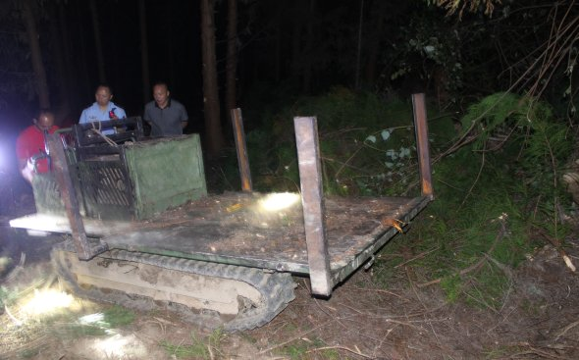
图一：事故发生时肖**驾驶的履带运输机
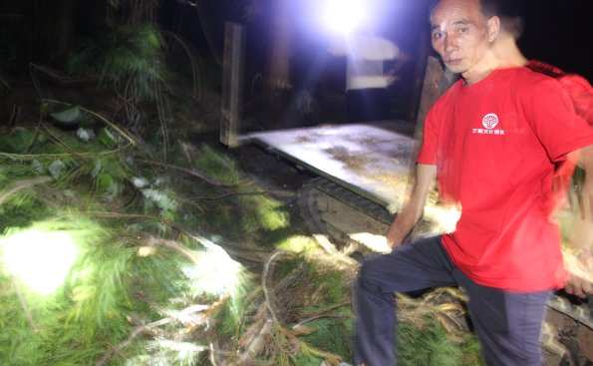
图二：事故发生时肖**被履带运输机碾压的位置
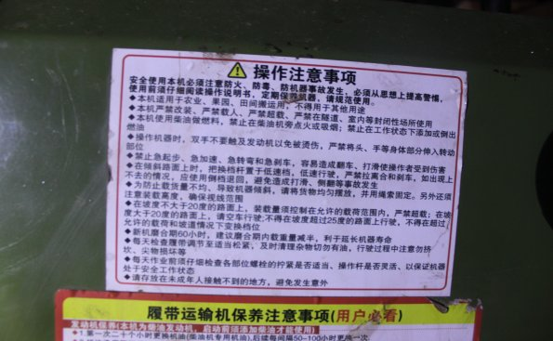
图三：履带运输机的操作注意事项
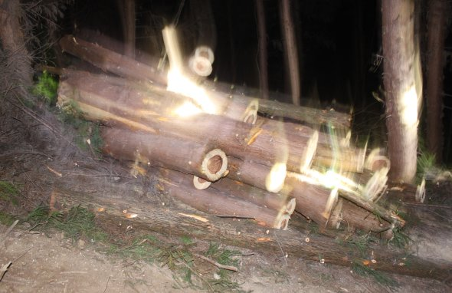
图四：从肖**驾驶的履带运输机上卸下来的木料
三、事故造成的人员伤亡和直接经济损失
（一）人员伤亡情况
本次事故造成1人死亡。死者:肖**,性别：男，年龄：59岁，身份证号码：5123********5577，家庭住址：重庆市丰都县仙女湖镇******号。系重庆领泽木材有限公司在丰都县南天湖镇梨地坪村六组伐木项目履带运输机驾驶员。
（二）直接经济损失
根据丰都县南天湖镇人民调解委员会人民调解协议书，本次事故丧葬费、死亡赔偿金、被抚养人生活费、处理事故人员交通误工住宿费及其精神抚慰金等所有费用共计人民币1060000.00元（大写：壹佰零陆万元整）。
四、事故应急处置和评估情况
（一）事故现场应急处置及善后情况
事故发生后，现场工人杜**立即电话打给重庆领泽木材有限公司法定代表人孙**，孙**接到电话后立即拨打了120急救电话和110报警电话。南天湖镇卫生院和派出所先后赶到现场进行救援和事故情况了解。肖**经丰都县南天湖卫生院医护人员抢救无效死亡，孙**、伍**和周**一起将肖**送往丰都县殡仪馆。在南天湖镇人民政府的组织下，重庆领泽木材有限公司与死者家属签订了人民调解协议书。
（二）事故应急处置评估情况
在本次应急处置过程中，重庆泽木材有限公司虽未编制和启动应急预案，但事故发生后及时报送事故信息，没有造成不良社会影响，应急处置责任基本落实；南天湖镇人民政府和相关职能部门接到事故信息后能在第一时间及时响应，应急处置责任落实到位。
五、事故原因和性质
（一）直接原因
经现场查勘和调查分析，事故调查组认为造成此次事故原因：肖**驾驶履带运输机运输木料时，操作不当，导致自身被履带运输机履带碾压死亡。
（二）间接原因
重庆领泽木材有限公司，未严格按照丰都县南天湖镇梨地坪村6组人工商品林柳杉成熟林采伐试点作业设计要求，林木采伐后用人力搬运到就近公路，通过车辆运输运出伐区，而是采用履带运输机进行木材运输；未严格执行履带运输机操作注意事项不得在坡度超过25度的路面上行驶（本次事故木材伐木现场的坡度约45度）；未及时发现并制止履带运输机在坡度超过25度的路面上行驶的事故隐患；未对施工作业人员进行安全培训和考核，只进行了口头教育；未对施工作业人员进行安全技术交底；未制定安全规章制度和操作规程；未建立隐患排查工作机制和台账；未制定安全生产事故应急救援预案；伐木现场未设置警示标识标志。
（三）事故性质
经调查认定，本次事故是一起因企业安全生产主体责任落实不到位、现场作业工人在操作履带运输机运输木料时，因操作不当，被履带运输机履带碾压致死的生产安全责任事故。
六、相关部门履职情况
（一）县林业局
该事故单位的行业监管部门是县林业局，具体履行日常采伐监管的是资源管理科和林改办。根据《重庆市人民政府办公厅关于加强林木采伐管理的意见》（渝府办发〔2014〕169号）文件规定。一是该项目属集体林地，县林业局在林木采伐中可以不实行伐前拨交、伐中检查和伐后验收等现场监管，主要为林权所有者和经营者提供林木采伐作业的技术指导和服务；二是根据《重庆市林业局关于进一步加强林木采伐管理工作的通知》（渝林资〔2018〕55号）要求，县林业局在发放采伐证时，在采伐证备注栏中明确告知采伐者应自行防范和管控采伐安全风险，并按照自我管理、自我约束的原则，由其自我负责保障采伐安全；三是县林业局在南天湖犁地坪村6组（原坪上村3组）人工商品林采伐改革试点项目实施前，根据南天湖镇政府申请，按程序签发了《关于南天湖犁地坪村6组（原坪上村3组）人工商品林采伐改革试点的复函》（丰都林函〔2025〕112号），《关于犁地坪村六组（原坪上村3组）人工商品林柳杉成熟林改革试点采伐的复函》（丰都林函〔2025〕134号），《林木采伐许可证》《丰都县林业局林业采伐告知书》等文件，并组织专家评审通过了《采伐作业设计》；四是2025年6月10日，县林业局会同南天湖镇人民政府，组织南天湖镇犁地坪村村民委员会、采伐组织者等相关人员在拟实施采伐项目现场，对林木采伐、安全监管等进行了指导，并督促南天湖镇犁地坪村村民委员会对采伐范围、采伐技术负责人、采伐安全责任人进行了公示。同时，7月26日、7月31日，县林业局组织资源管理科、林改办等科室有关人员到该伐区开展采伐质量、防火宣传和安全生产检查，指导和督促项目监管单位、项目业主单位落实安全生产责任。
（二）南天湖镇人民政府
该事故的属地监管单位是南天湖镇人民政府，具体履行日常林业监管的是南天湖镇产业发展服务中心，2025年，在林业监管方面，一是发现森林违法图斑1个，已移交县林业局处置；二是提高全民森林防火意识，开展典型森林火灾事故警示宣传教育，曝光重大森林火灾隐患和违法违规行为，粘贴禁火令和宣传标语100余张，发放森林防火宣传单3000余份；三是排查整改森林火灾隐患，清理公路边沟枯枝杂草200余亩，共排查隐患20个，整治隐患20个，针对犁地坪村林木伐木项目组织犁地坪村成员和村民代表以及施工方召开了林木采伐安全工作会议2次。其中对犁地坪村林木伐木现场安全检查6次，发现问题隐患2个，责令企业立即进行了整改；四是推进松材线虫病疫木除治工作，落实专人负责松材线虫病疫情防控监管平台使用和管理，确保除治工作安全、有序推进。
七、对责任单位和责任人员的处理建议
（一）建议免予追究责任的人员
肖**作为履带运输机的操作人员，驾驶履带运输机运输木料时，操作不当，导致自身被履带运输机履带碾压死亡，对事故负有责任，鉴于在此次事故中死亡，建议免予责任追究。
（二）建议移送追究刑事责任人员
孙**，系重庆领泽木材有限公司法定代表人。一是未组织制定并实施本单位安全生产教育和培训计划，只进行了口头教育；二是未组织制定安全规章制度和操作规程；三是未组织建立隐患排查工作机制和台账；四是未组织制定安全生产事故应急救援预案；五是未严格按照丰都县南天湖镇梨地坪村6组人工商品林柳杉成熟林采伐试点作业设计要求采用人力搬运到就近公路，通过车辆运输运出伐区，而是采用履带运输机进行木材运输；六是未及时发现并制止履带运输机在坡度超过25度的路面上行驶的事故隐患。造成本次事故。其行为涉嫌重大责任事故罪，建议移送县公安局进一步调查处理。
（三）建议给予行政处罚的单位
重庆领泽木材有限公司。作为伐木工作的具体实施单位，未建立隐患排查工作机制和台账；未制定安全规章制度和操作规程；未制定安全生产事故应急救援预案；未对施工作业人员进行安全培训和考核；未在伐木现场设置安全警示标识标志，未严格按照丰都县南天湖镇梨地坪村6组人工商品林柳杉成熟林采伐试点作业设计要求采用人力搬运到就近公路，通过车辆运输运出伐区，而是采用履带运输机进行木材运输；未及时发现并制止履带运输机在坡度超过25度的路面上行驶的事故隐患。其行为违反了《中华人民共和国安全生产法》第二十二条第二款、第二十八条第一款、第二十九条、第三十五条、第四十一条第二款的规定，对本次事故的发生负有责任。依据《中华人民共和国安全生产法》第一百一十四条第一款第一项的规定，建议由县应急管理局给予其相应的行政处罚。
（四）建议按干部管理权限进行处理的人员
黎**，系丰都县南天湖镇*****综治专干，安全监管履职不到位。调查发现，黎**未严格按照《安全管理协议书》履行安全监管履职，未督促重庆领泽木材有限公司在施工前对项目有关人员开展安全培训交底，未对重庆领泽木材有限公司安全生产进行监督、检查，对违规、违章行为进行制止，责令整改并根据违规、违章情形和程度进行处理。建议责成由丰都县南天湖镇人民政府按干部管理权限进行处理。
（五）建议不予责任追究的单位和人员
调查中，未发现丰都县林业局相关人员存在履职不到位的情况，按照《重庆市安全生产行政责任追究暂行规定》第三十五条第二款的规定，建议不予追究丰都县林业局相关人员的监管责任。
八、事故整改和防范措施建议
为深刻吸取本次事故教训，预防和避免类似事故再次发生， 针对本次事故的特点，特提出以下防范措施建议：
（一）重庆领泽木材有限公司。一是要严格按照丰都县南天湖镇梨地坪村6组人工商品林柳杉成熟林采伐试点作业设计要求采用人力搬运到就近公路，通过车辆运输运出伐区；二是要规范使用履带运输机，严格执行履带运输机操作注意事项，不得在坡度超过25度的路面上行驶；三是要加强对施工作业人员的安全教育培训，提高施工作业人员的安全防范意识，加强作业现场管理，及时发现并制止各种违规行为。
（二）丰都县南天湖镇梨地坪村村委会。一是要进一步审查重庆领泽木材有限公司安全生产资质、运输车辆的年检事宜、驾驶员的行驶资质等；二是要督促重庆领泽木材有限公司在施工前对项目有关人员开展安全培训交底；三是要对重庆领泽木材有限公司安全生产进行监督、检查，对违规、违章行为进行制止，责令整改并根据违规、违章情形和程度进行处理。
（三）丰都县林业局。一是要严格履行行业主管职责，严格审查业主采伐作业设计安全责任及措施，要求其细化安全责任落实，核实安全技术规程的建立；二是要督促乡镇加强对林木许可采伐作业的安全监管力度；三是要提高执法检查强度，督促业主落实安全管理责任，减少事故发生。
（四）丰都县南天湖镇人民政府。一是要严格按照属地管理原则，加强对辖区伐区作业安全管理，做好镇村社联动；二是要深入宣传普及安全生产知识，用事故案例教育伐木工人，增强伐木工人的安全意识。

丰都南天湖领泽木材有限“8·5”
一般机械伤害事故调查组

文件下载
• 丰都南天湖领泽木材有限公司“8·5”一般机械伤害事故调查报告.docx
我要提建议
扫一扫在手机打开当前页
15040745
丰都南天湖领泽木材有限公司“8·5”一般 机械伤害事故调查报告
511391
应对信息
20
2025-09-25

